**Javaslattétel**

**az Országos Fejlesztési és Területfejlesztési Koncepció**

**2017. évi felülvizsgálatához**

**Hajdú-Bihar megye**

**(Tervezet)**

**Debrecen, 2017. február 24.**

**Összefoglaló**

Jelen javaslattétel célja az OFTK közép- és hosszú távú célrendszeréhez illeszkedve a Kárpát-medencei gazdasági tér kiterjesztése, az Alföld keleti részén az újraszerveződő mikro- és makroregionális kapcsolatok tovább erősítése, keretrendszerük megalapozása, valamint Hajdú-Bihar megye dinamikusan változó térségi szerepének újraértékelése és érvényesítése az OFTK felülvizsgálata során.

Az OFTK felülvizsgálatához kapcsolódó feladatok a 2017. évben összetalálkoznak az OTrT módosításával összefüggésben felmerülő feladatokkal a 1567/2015. (IX.4.) Korm. határozat alapján, így azon kedvező helyzet áll elő, hogy a területfejlesztési és területrendezési szakmai-egyeztetési folyamat egymásra reflektálva, iteratív módon reagálhat a térszerkezet módosulásaira, érdemi válaszokat keresve a területi folyamatokban bekövetkező változásokra.

Hajdú-Bihar megye ebben az intenzív tervezési munkában aktívan részt vesz, tekintettel arra, hogy a területfejlesztési törvény felhatalmazása alapján, az abban foglalt koordinatív szerepét betöltve ellátja mind a területfejlesztési feladatok középszintű területi koordinációját, mind pedig a területrendezéssel összefüggésben meghatározott megyei szintű feladatokat.

A fentieket figyelembe véve jelen dokumentum összeállítása során a megye javaslatai a területfejlesztés és a területrendezés összefüggésein alapuló komplex megközelítést tükrözik, melynek során cél Hajdú-Bihar megye térségi szerepének megerősítése a Kárpát-medence újraszervesülő területi folyamataiban.

A Hajdúságból, Hortobágyból, Bihar és a Nyírség részeiből álló Hajdú-Bihar megye térségi szerepének áttekintése során a makroregionális kapcsolatokat elemezve megállapítható, hogy szerepe nem csupán a regionális centrumok közötti és közvetlenül a határ menti területek összefüggésében értelmezhető. A megye az utóbbi években Bihor megye mellett Kolozs és Hargita megyékkel is aktív kapcsolatot létesített (gazdasági, kultúra, sport, turizmus területei, oktatási és tudományos kapcsolatok erősítése stb.) tudatosan keresve a további fejlesztési lehetőségeket elsősorban a magyarlakta területek, különös figyelemmel a Székelyfölddel való térségi kapcsolatok szorosabbá tételében.

A makroregionális kapcsolatok megerősítése más térségek, így a Duna Stratégiához kapcsolható tiszai vízgyűjtő terület irányában is prioritás. 2016. május 5-én került sor a „Területi önkormányzatok nemzetközi összefogása a Tisza vízgyűjtőjén” tárgyú együttműködési megállapodás aláírására, mely a „Tisza Ökorégió” Európai Területi Társulás létrehozására irányul a Tisza Vízgyűjtő Programrégió Önkormányzati Társulást alkotó 7 hazai, valamint 5 határon túli érintett megye (Máramaros és Szatmár megyék, Kassai Kerület, Kárpátalja, Vajdaság) részvételével.

Az együttműködés keretén belül a felek a vízügyi és környezetvédelmi fejlesztések mellett gazdaságfejlesztési, befektetés-ösztönzési, közlekedési és turisztikai területeken is szorosabb kapcsolat kialakítására törekszenek, melynek szervezeti kereteit 2018. év végéig tervezik kialakítani.

A megye területi folyamataiban meghatározó szerepet játszanak a térségen áthaladó fejlesztési tengelyek. Az egyik ilyen fejlesztési tengely egyrészt Debrecen – Nagyvárad viszonylatban rajzolódik ki, elsősorban gazdasági, turisztikai, valamint kulturális hangsúllyal. A területi fejlődés másik fontos gerince a Debrecen – Nyíregyháza – Kisvárda vonal, melynek transzverzális hatása elsősorban a várostérségek hálózati kapcsolatainak élénkülését eredményezi, s amely a járásszékhely települések funkcionalitását, decentrum szerepét felerősíti.



1. *ábra: Hajdú-Bihar megye térszerkezete[1]*

A perifériális térségek szerepe is átalakulóban van: néhány éven belül a gyorsforgalmi úthálózat kiépül a bihari térségben, emellett egyes települések transzfer-szerepe felerősödik különösen a határ közvetlen közelében (pl. Biharkeresztes környéki egyes települések Nagyvárad agglomerációs hatásait mutatják a lakófunkciók vonatkozásában). Emellett gyarapodnak a gazdasági, infrastrukturális, kulturális és településközi kapcsolatok is. A helyi gazdaság szerepének felértékelődése erősíti az itt élők identitását, amely az egyébként számos társadalmi-gazdasági problémával küzdő térségben hozzájárul a népességmegtartó erő növekedéséhez.

A fenti rövid elemzés alapján úgy véljük, hogy az OFTK 2017. évi felülvizsgálata lehetőséget biztosít Hajdú-Bihar megye és térsége vonatkozásában az utóbbi években érzékelhető újonnan megjelenő, vagy a korábban már létező, de az elmúlt időszakban intenzívebbé váló területi folyamatokban bekövetkező mozgások hangsúlyosabb megjelenítésének, amely alapját képezheti az OTrT és a vele párhuzamosan futó megyei területrendezési terv 2017. évi felülvizsgálatának.

|  |
| --- |
| Feladat:  Az OFTK **térségtípusainak** (3.1.5, 3.1.6., 3.1.7. fejezetek) megjelenése a megyére/térségre/városra vonatkozó releváns dokumentumokban illetve a térség, megye, város területfejlesztési tevékenységében. Javaslat a térségtípusok módosítására indokoltságuk, céljaik vagy lehatárolásuk szempontjából.   * Fejlesztési dokumentumokban * Fejlesztési tevékenységben/döntésekben |

|  |
| --- |
| **3.1.5 Az egyes nagytérségek megújulását biztosító fejlesztések** |

|  |
| --- |
| *3.1.5.2 Speciális táji, környezeti problémákkal, adottságokkal rendelkező vidéki térségek fejlesztési feladatai* |

**Hajdúhát-Dél-Nyírség megjelenítése a fejezetben**

Az OFTK hatályos fejezete jelenleg nem tartalmaz Hajdú-Bihar megyét érintő térséget, javasoljuk a Hajdúhát-Dél-Nyírség területét megjeleníteni, mint komplex vízgazdálkodási problémával sújtott térséget.

A Hajdúhát és a Dél-Nyírség területe mind kialakulásában, mind azt követő fejlődésében hasonló vonásokat mutat. Mindkét kistáj esetében megtalálhatóak azok a szél által szállított futóhomok-felhalmozódások, amelyek a mai napig meghatározzák e területek felszínét, vízháztartását, természetes növényzetét és –állatvilágát, valamint mezőgazdasági hasznosíthatóságát.

A szomszédos Hajdú-Bihar megye és Szabolcs-Szatmár-Bereg megye osztoznak a két kistáj területén, amelyek földrajzi elhatárolása nem állapítható meg egyértelműen. A Hajdúhát területén jelenleg sehol nincs a felszínen a futóhomok, az egykori hordalékkúpot borító lösz és lösziszap nyugati és déli irányú eróziós völgyekkel tagolt, amelyek kapcsolódnak a Nyírségben található természetes völgyekhez.

Mindkét terület szegény felszíni vízfolyásokban, azonban a felszín alatti vízkészlet jelentősnek mondható. Számottevő az eltérés a talajvízszint szempontjából, ami a Hajdúhát területén 5-25 méter közötti, míg a Dél-Nyírség területén 2,5-3 méter közötti mélységben húzódik. Ebből adódóan a belvízveszély előbbi terület esetében mérsékelt[2].

Vízrajzi szempontból indokolt a terület felszíni- és felszín alatti vizeinek együttes kezelése, mivel – eltérve a tájföldrajzi besorolástól - földtani és hidrodinamikai szempontok alapján a Hajdúhát a Nyírséghez sorolható[3]. Az egységes víztest azonban elősegíti a felszíni (mezőgazdaságból és iparból származó) szennyeződések gyors elterjedését és tartós jelenlétét.

Az 1976-ban tervbe vett Hajdúhátsági Többcélú Vízgazdálkodási Rendszer (HTVR) keretében több olyan létesítmény épült meg, amelyek Debrecen és környéke, mint a Tiszántúl egyik dinamikusan fejlődő térsége vízellátását igyekeztek biztosítani[4]. A Civaqua program megvalósítása jelenleg szerepel Debrecen megyei jogú város Integrált Településfejlesztési Stratégiája 2014-2020 című dokumentumban[5].

Jelentős az eltérés az erdősültség tekintetében: a Hajdúhát területén természetes erdők nincsenek, csupán a völgyekben fűz- és nyárligetek, kevés telepített erdővel, míg a Dél-Nyírség területén a természetes homoki tölgyesek helyét sok helyen ültetvények (pl. akác) foglalja el, valamint számos özönfaj jelent problémát a szántóföldi művelés során[6].

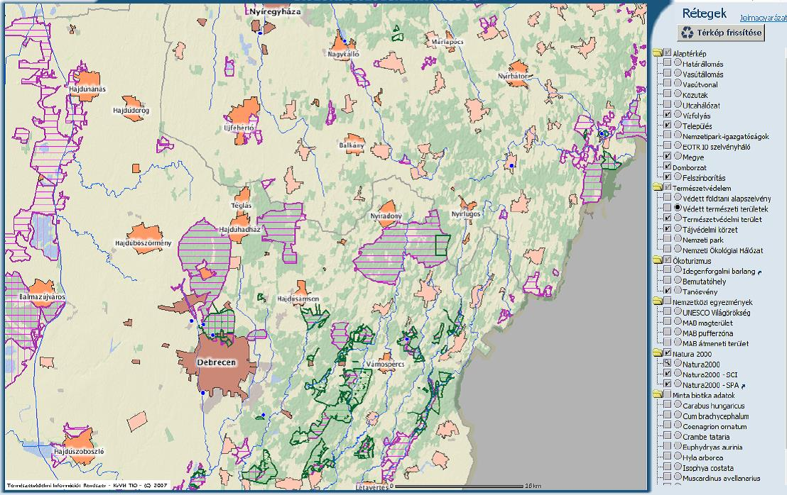

1. *ábra (forrás: Természetvédelmi Információs Rendszer (közönségszolgálati modul)*

Természetvédelmi oltalom alá helyezett területek elsősorban a Dél-Nyírség területén találhatóak: Debrecen közelében a Hajdúsági Tájvédelmi Körzet és számos Natura 2000-besorolású térség (pl. hajdúböszörményi tölgyes, hajdúhadházi Liget-legelő, Gúti-erdő) található. Ezek jelentik azokat lágyszárú-, illetve fás növényzettel borított területeket, amelyek táji, tájképi elemei vonzerőt jelentve növekvő turizmust generálnak. A területek megközelíthetőségének javítására és a turisztikai élmény fokozására eddig is történtek lépések: a horgász- és lovasturizmus helyszínei, a meglévő kerékpárutak és tanösvények mellett a Debrecen – Hármashegy vasútvonal („Zsuzsi”-kisvasút) tervezett fejlesztése is szolgálja a rekreációs tevékenységet.

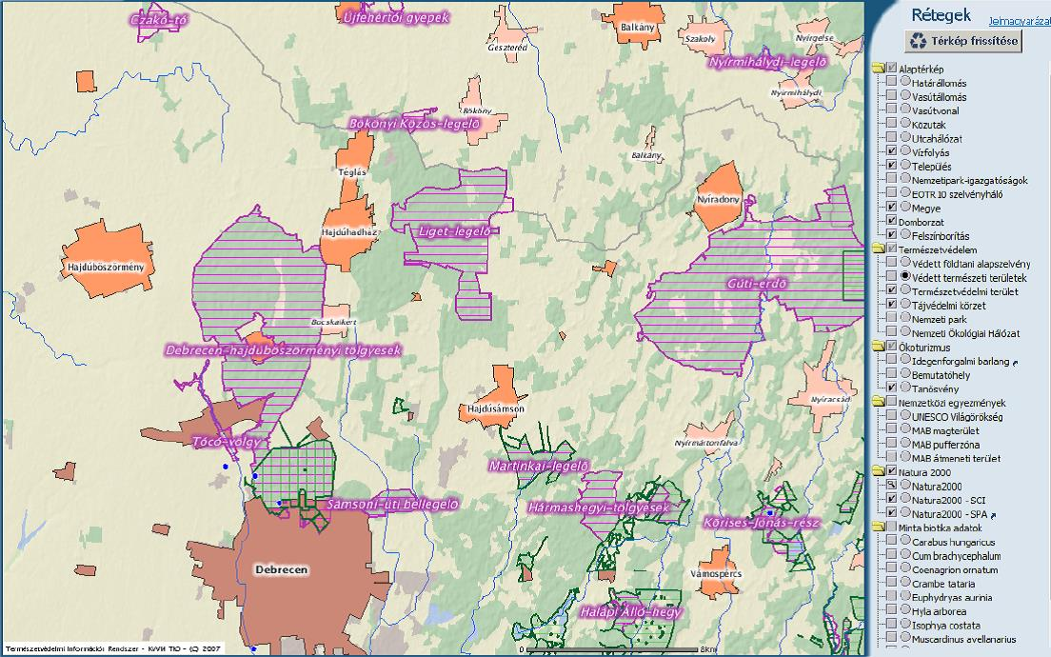

1. *ábra: (forrás: Természetvédelmi Információs Rendszer (közönségszolgálati modul)*

A klímaváltozás következtében a szélsőséges időjárási és vízháztartási események intenzitása, előfordulásuk gyakorisága várhatóan növekszik a közeljövőben. A negatív hatások (belvíz, aszály, hőhullámos napok számának növekedése) elsősorban a táji értékek egy részét jelentő természetes élővilág körében, valamint a növénytermesztés és - kisebb mértékben – az állattenyésztés feltételeiben okoznak változásokat. A részben rekreációs célokat szolgáló, sekély állóvizek (pl. Erdőspusztai tavak) vízutánpótlása jelenleg is a csapadék mennyiségétől és időbeli eloszlásától függ, így különösen érzékenyek az éghajlati jellemzők megváltozására.

A komplex megközelítést igénylő vízgazdálkodás egyik lehetséges módja a Hajdúhát-Erdőspuszták-Ligetalja-Nyírség Többcélú Vízellátó Rendszer (HELN VR) tervezete, amelyben a két érintett megye együttműködése jelenthet megoldást a természetes ökoszisztémák és a biodiverzitás megőrzésére, a fenntartható mezőgazdaság feltételeinek megteremtésére és a klímaváltozás okozta változásokra adott válaszok esetében. A HELN VR fejlesztési javaslat által megfogalmazott célok szervesen illeszkednek a Hajdú-Bihar Megyei Területfejlesztési Program által megfogalmazott prioritásokhoz, elsősorban a következőkhöz:

1. prioritás: fenntartható környezet,
2. prioritás: a megyei agrárium komplex fejlesztése,

8. prioritás: élhető vidék, élhető települések.

A településhálózat tekintetében eltérések mutatkoznak: a Hajdúhát gyéren lakott, főleg városlakó népességgel, míg a Dél-Nyírség néhány kisvárossal tarkított, zömében azonban falvakkal jellemezhető. Közlekedésföldrajzi tekintetben a két szomszédos megyeszékhelyet összekötő 4. számú főút, a 471. számú út, illetve alsóbbrendű utak biztosítják a megyehatáron átnyúló közlekedést.

A Hajdú-Bihar Megyei Integrált Területfejlesztési Program (ITP) a 2014-2020 közötti időszakban érvényes gazdaságfejlesztési részprogramja 3 db térségi alapon szerveződő, a járások területét figyelembe vevő projektcsomagból áll, amelyek közül a Hajdúsági önfenntartó települési projektcsomag és a Dél-Nyírségi önfenntartó települési projektcsomag vonatkozik a két kistáj Hajdú-Bihar megyén belüli területeire. A projektcsomagok a TOP 1.1 intézkedéshez kapcsolódó, a vidéki gazdaság üzleti infrastrukturális fejlesztését, a helyi piacszervezést és a helyi termékek piacra jutásának elősegítését célozzák meg.

Fejlesztéspolitikai feladatok:

* Többcélú vízgazdálkodási rendszer kialakítása
* Vizes élőhelyek rehabilitációja, vizes élőhelyek kialakítása
* Vízelvezető csatornák felújítása, újabb csatornák kiépítése
* Többcélú tározótavak kiépítése, tározó kapacitások növelése
* Vízkormányzás biztosítása az optimális vízfelhasználás érdekében
* Rekreációs funkciók kialakítása

|  |
| --- |
| *3.1.5.3 Jelentős társadalmi hátrányokkal, problémákkal rendelkező, kiemelt felzárkóztatást igénylő vidéki térségek fejlesztése* |

**Bihar-Sárrét megjelenítése a fejezetben**

Az OFTK jelen fejezete jelenleg nem tartalmaz Hajdú-Bihar megyét érintő térséget, holott a megye négy járása a kedvezményezett járások besorolásáról 290/2014 (XI. 26.) Kormányrendelet alapján komplex programmal fejlesztendő járásnak minősül (püspökladányi, berettyóújfalui, derecskei, nyíradonyi), amelyek egyes részei a szomszédos földrajzi elhelyezkedésükből adódóan kiterjedt válságtüneteket produkáló, egységes felzárkóztatást igénylő térséget alkotnak. Ezen belül a problémák koncentráltan jelentkeznek a Bihar- Sárréti térségben, amely tartósan elmaradott, periférikus helyzetű vidéki térségnek minősül. Periférikussága mind belső, mind külső perifériaként kifejezett, az országhatár melletti fekvésből adódó helyzet mellett a terület az észak-békési, szintén periférikus térségben folytatódik. A terület egy része természeti, táji értékekben gazdag, ugyanakkor az értékes gyepterületek mellett a mezőgazdasági hasznosítás korlátozott. Aprófalvas jellegét, a negatív demográfiai trendek érvényesülését (elöregedő lakosság, hátrányos helyzetű lakosság magas aránya, stb.) az OFTK jelenlegi tartalma is jól láttatja, ezért javasoljuk a Bihar- Sárréti térséget, mint kiemelten felzárkóztatást igénylő vidéki térséget jelen fejezetben nevesíteni és tartalmilag szerepeltetni.

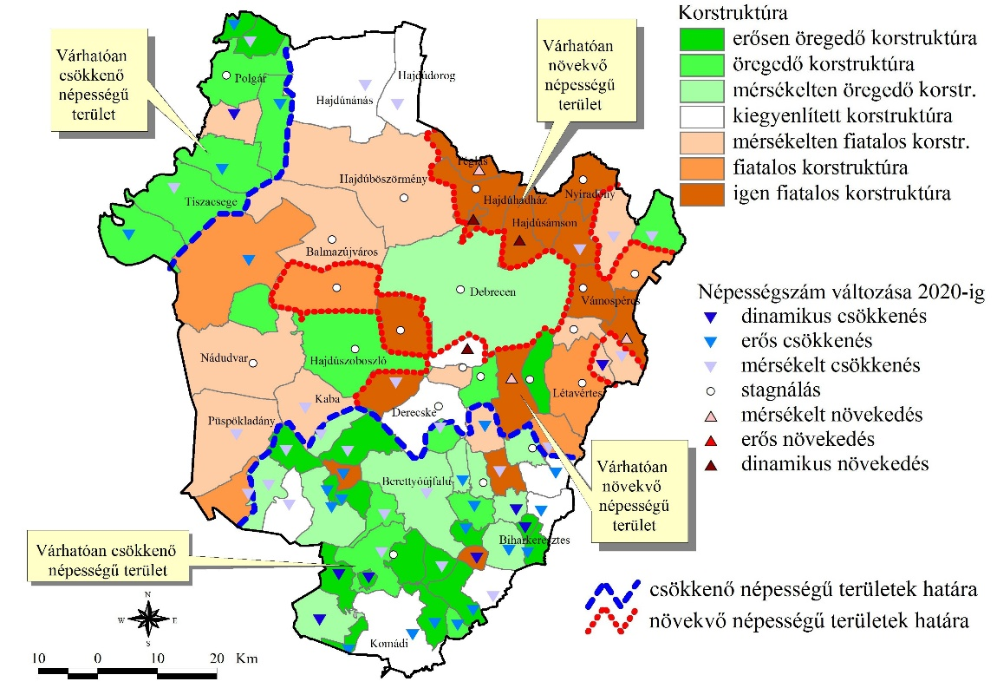

1. *ábra: A 2001-es korstruktúra, valamint a várható népességszám-változás üteme 2020-ig (a KSH adatai alapján)[7]*

Fejlesztéspolitikai feladatok:

* Az épülő gyorsforgalmi utakhoz (M4, M42, M47,M35) kapcsolódó közúti kapcsolatok hálózati és minőségi fejlesztése
* Hiányos közúti kapcsolatok kiépítése a határ két oldalán lévő települések között
* Vasúti fejlesztések előmozdítása (Debrecen-Nagykereki-Biharkeresztes-Nagyvárad vasúti összeköttetés megteremtése, 101-es Biharkeresztes-Püspökladány vasútvonal villamosítása)
* A munkaerő-piaci és a szociális helyzet, valamint az egészségügyi, az oktatási, szociális szolgáltatásokhoz való hozzáférés javítása (fizikai és humán fejlesztések egyaránt)
* Speciális gazdasági térségként történő kezelés, térségfejlesztési tanács létrehozása

|  |
| --- |
| **3.1.6 Kiemelkedő táji értékű térségek fejlesztése** |

**Hortobágy, mint kiemelt táji értékű térség**

Jelen fejezetben a Balaton szerepel kiemelt táji értékű térségként, javasoljuk a fejezetbe beemelni a Hortobágyot is, mint világörökség, nemzeti park és a biodiverzitást szolgáló nemzetközi egyezmények által nevesített területet.

A Hortobágyi Nemzeti Park egyszerre UNESCO világörökség, a ramsari egyezményben nevesített vizes élőhely, kiváló turisztikai desztináció és hungarikum. Füves puszta területként egyedisége abban rejlik, hogy ilyen kiterjedésben nem fordul elő máshol Nyugat-Európában. Unikális tájképi érték, a biodiverzitást megtestesítő, génmegőrző funkcióval bíró ökológiai hálózat és honfoglaláskori pásztorkultúrát hordozó kultúrtáj. Megőrzése, a fenntarthatóság elveinek megfelelő kezelése és hasznosítása nem csupán nemzeti, hanem globális érdek is.

A kultúrtáj jellegzetességét magában hordozó tevékenységek, mint a külterjes állattenyésztés, a ma is életmódként jelen lévő pásztorkodás és a hozzá kapcsolódó egyedi kézművesség, valamint a gasztronómiai hagyományok identitásképző szellemi és tárgyi örökséget hordoznak.

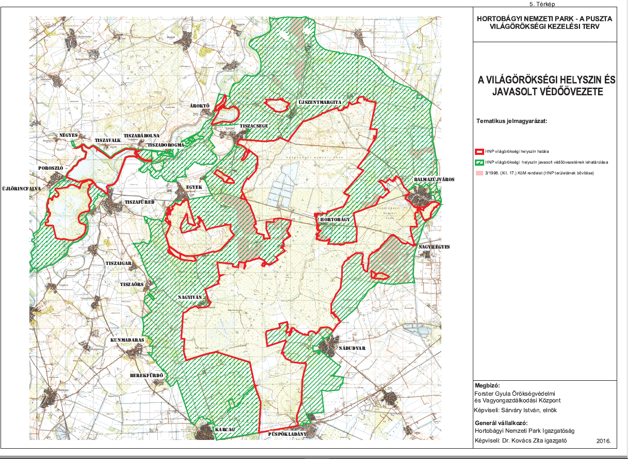

1. ábra

Fejlesztéspolitikai feladatok:

* A biodiverzitás megóvása, védelme, tovább javítása, vizes élőhelyek védelme, ökológiai hálózat kiterjesztése, a védelmi zónák megfelelő kezelése
* A Természetvédelmi Alaptervben, valamint a Biodiverzitás Stratégiában Hortobágyra vonatkozó prioritások és intézkedések ütemezett megvalósítása
* Tájrehabilitáció, tájsebek felszámolása
* A természeti és kulturális örökség magas szintű védelme
* Fenntartható turizmusfejlesztés, turisztikai hálózatosodás elősegítése, kiterjesztése a védelmi övezetek irányába

|  |
| --- |
| *3.1.6.2 Különleges táji értékekkel, rekreációs funkciókkal bíró övezetek* |

**Javaslat az OFTK-ba történő beépítésre - Erdőspuszták – Gúthi-erdő**

Az ország második legnagyobb városát, Kelet-Magyarország regionális központját, Debrecent körülölelő Erdőspuszták nem csupán rekreációs övezetként, de jelentős táji és számos természeti értékkel bíró, széles körű lehetőséget nyújtó területként értékelhető, lévén több ezer hektárnyi kiterjedésű, gyepekkel és vizes élőhelyekkel tarkított mozaikos erdőség. A Nyírség délnyugati részén elhelyezkedő Erdőspuszták területe részben a Hajdúsági Tájvédelmi Körzet részeként, részben helyi jelentőségű védett területként őrzi az egykori nagy kiterjedésű pusztai tölgyesek, gyöngyvirágos tölgyesek, tölgy-kőris-szil ligeterdők, láp- és mocsárrétek, homoki gyepek sokszínű tájképét, az itt élő változatos növény- és állatvilágot.

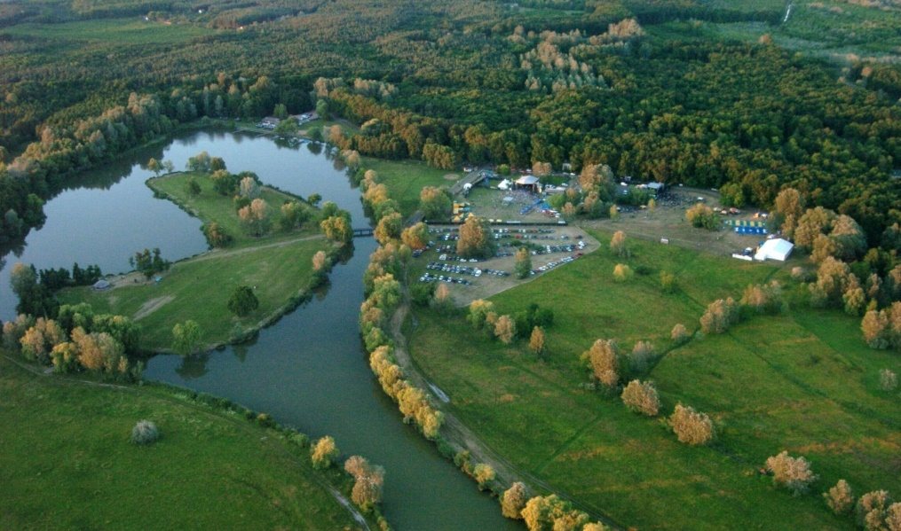

*1. kép: Erdőspuszták – Vekeri tó látképe (Forrás:* [*www.iranydebrecen.hu*](http://www.iranydebrecen.hu)*)*

Itt található az Alföld legnagyobb összefüggő erdőterülete, a Gúthi-erdő, mely zárt gyöngyvirágos tölgyesével és a Nyírség egyik legszebb és legnagyobb fatömegét adó akácállományával[8] közjóléti és turisztikai célokat egyaránt szolgálva mutatja be az erdő gazdag madárvilágát és színes növénytársulásait. Külön figyelmet érdemel a terület gazdag dámvad-populációja, emellett kultúrtörténeti jelentőséggel is bír egy Árpád-kori templom romjának megőrzésével.

A várostól keletre elterülő, félkörívben elhelyezkedő Erdőspuszták térsége - melynek területén az átlagosnál jóval magasabb, közel 50%-os az erdők részaránya - turisztikai fejlesztése nem megkerülhető sem Debrecen, sem Hajdú-Bihar megye további fejlődésének szempontjából. Javításra szorul a terület megközelíthetősége, szükségessé vált a jelenleg is működő, bár kiaknázatlan potenciállal bíró kerékpáros, lovas- és horgászturizmus erősítése, valamint a környező, főleg városi lakosság pihenését, aktív kikapcsolódását biztosító rekreációs szerepkör által megkívánt infrastrukturális feltételrendszer megteremtése is. Összességében elmondható, hogy a táji értékek nem kerülnek értékeikhez méltó megőrzésre, gondozásra és hasznosításra, így közel sem fejtenek ki olyan mértékű idegenforgalmi-rekreációs vonzerőt, mint amekkora lehetőségekkel rendelkeznek e téren.

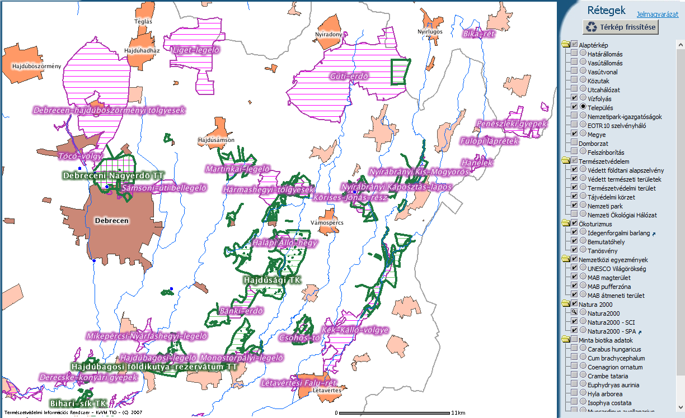

1. *ábra: Erdőspuszták természetvédelmi területei (forrás: Természetvédelmi Információs Rendszer)*

A terület vízfolyásai, állóvizei (melyek nagyrészt mesterséges, jóléti célú tavak) szinte kizárólag a természetes csapadékból nyernek utánpótlást; ez az elmúlt évek tükrében komoly veszélyt jelent az itt található Natura 2000 területek, különleges természet-megőrzési és madárvédelmi területek (….ábra) további fejlődésére, összességében a jelen állapot fennmaradására is, így a vízpótlás biztosítása meghatározó jelentőséggel bír a térség jövője szempontjából.

|  |  |
| --- | --- |
| Képtalálat a következ&odblac;re: „vekeri-tó” | http://mikepercs.hu/w/hi/turautvonal_087.JPG |
| 1. *kép: Vekeri-tó (Forrás: Erdőspusztai Horgász és Turisztikai Portál)* | 1. *kép: Vekeri-tó (Forrás:* [*http://mikepercs.hu*](http://mikepercs.hu)*)* |

Erre megoldást jelenthet a tervezés alatt álló Hajdúhát-Erdőspuszták-Ligetalja-Nyírség Többcélú Vízellátó Rendszer (HELN VR) megvalósulása.

Nem csupán Debrecen, de az érintett települések nagy része is idegenforgalmi - rekreációs célterületként értékeli az Erdőspuszták területét, pihenőközpontként kijelölve Nagycserét, Hármashegyet, Fancsikát és a Vekeri-tó területét:



1. *ábra: Kijelölt pihenőközpontok Debrecen vonzáskörzetében[9]*

A terület jelenlegi infrastruktúrája jó alapot kínál a fejlesztésekre: a Hármashegyi Pihenőcentrum a nemrég megújult Hármashegyi kilátóval, a Bánki Bemutatóház és Füvészkert, a turistaösvények, tanösvény, kerékpárutak, erdei iskola, a Fancsikai-tavak és a Vekeri-tó környéke megfelelő keretet biztosít a szükséges fejlesztésekhez.

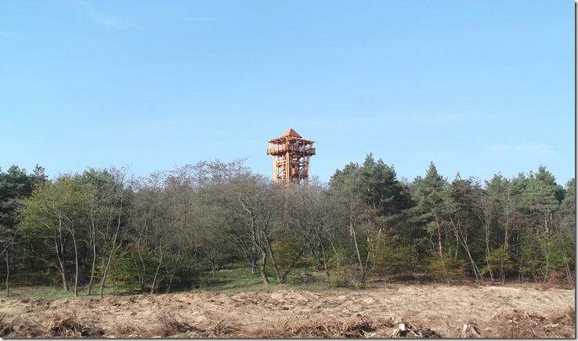

1. *kép: Hármashegyi kilátó (forrás: Erdőspusztai Horgász és Turisztikai Portál)*

Az Erdőspuszták területének máig népszerű, néhány helyszínen egyetlen megközelítési módja a Zsuzsi kisvonat, melynek története több, mint egy évszázadra nyúlik vissza; az 1882-ben épült Zsuzsi Erdei Vasút Magyarország legrégebbi keskeny nyomközű vasútja, s eredetileg a Gúthi-erdőben kitermelt fa szállítására épült. Később szerepköre bővült, hiszen a személyszállítás megindulásával (1923) a kisvasút a város környéki tanyák hagyományos közlekedési eszközévé vált, lehetővé téve a tanyákon élők részvételét a város élelemmel való ellátásában. Rekonstrukciója megkezdődött, azonban a működés fenntartható fejlesztése, turisztikai kapacitásainak kiaknázása, a debreceni állomás minőségi, energiatakarékos felújítása még várat magára.

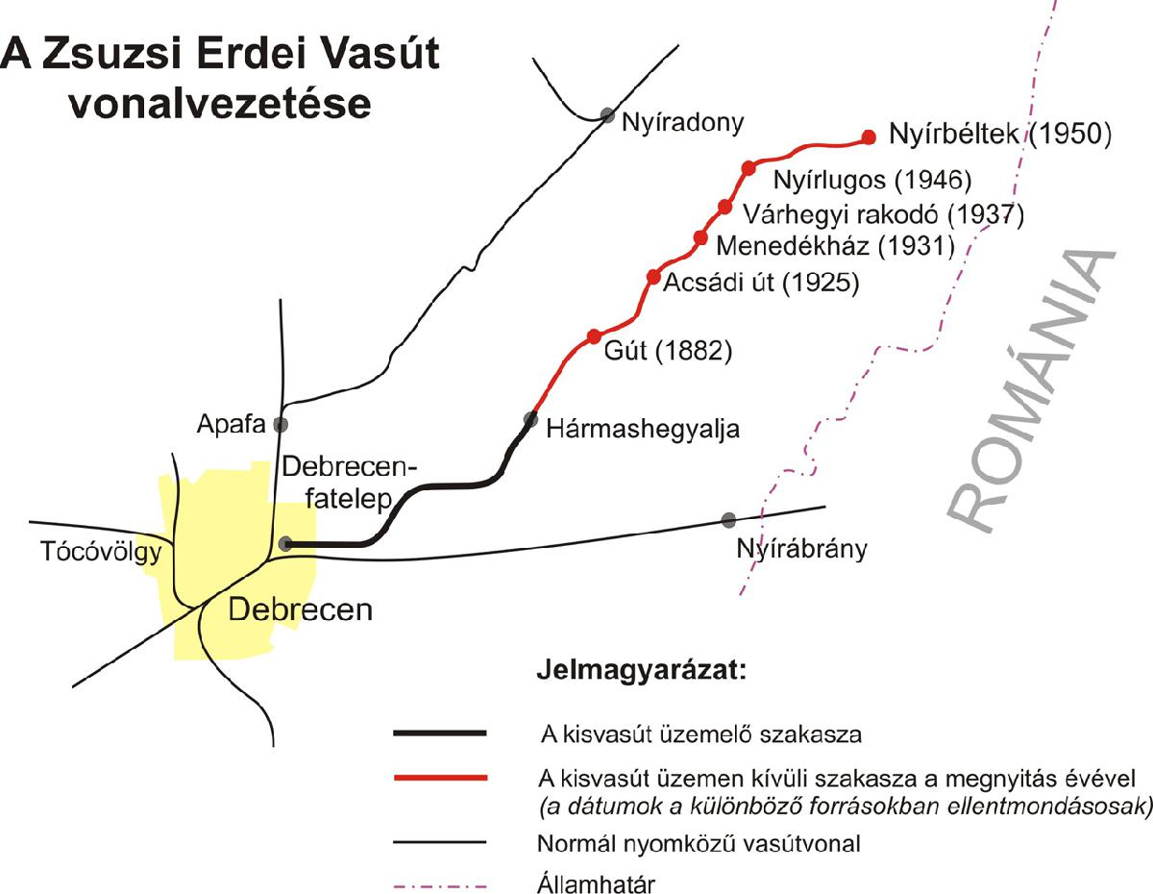

1. *ábra: A Zsuzsi Erdei Vasút vonalvezetése*

Fejlesztéspolitikai feladatok:

* Erdőspuszták idegenforgalmi fejlesztéséhez szükséges feltételek megteremtése, turisztikai vonzerők további fejlesztése (megközelíthetőség javítása, életmódturizmushoz szükséges infrastrukturális feltételek megteremtése, kerékpáros, lovas és horgászturizmus feltételeinek javítása).[10]
* Kulturális és természeti örökségre alapozott vonzerő- és attrakciófejlesztés, aktív turizmus fejlesztése, helyi jelentőséggel bíró területek bekapcsolása, látogatottság növelése, helyi gazdaság erősítése a turisztikai szektorra támaszkodva[11]
* Erdőspusztai jóléti tórendszer vízpótlása[12]
* Hajdú-Bihar megye természeti potenciáljának megőrzése és fejlesztése - tájfenntartás, génmegőrzés és létesítmények természetbarát átalakítása, az „Alföld értékeire épülő fenntartható környezet” stratégiai ágazati célkitűzés[13]
* A Zsuzsi Erdei Vasút továbbfejlesztése

|  |
| --- |
| **Feladat:**  **A térségre vonatkozó OFTK fejezet/pont/bekezdés aktualizálása, szövegszerű javaslatok a módosításra, kiegészítésre**  *A megye/város/térség* ***indoklással alátámasztott szövegszerű módosító javaslatai*** *az OFTK megyét/várost/térséget érintő fejlesztési céljaira és feladataira vonatkozóan, az OFTK esetleges felülvizsgálatához. Ennek keretében:* |

|  |
| --- |
| 1. A módosítások megalapozásaként egy rövid, összefoglaló bekezdés a **megye/város/térség fejlesztéspolitikai céljait meghatározó** 2014-2016 közötti **folyamatokról, trendekről.** |

**Hajdú-Bihar megye:**

A Kárpát-medencei gazdasági térben csomóponti elhelyezkedéssel bír, amelyhez kapcsolódó nagy infrastrukturális beruházások, valamint bővülő szolgáltatások társulnak, (gyorsforgalmi úthálózat, repülőtér, intermodális központ, stb), decentrumok hálózata stb.)

Kelet-magyarországi regionális központi szerepkört betöltő megyeszékhely Debrecen, az ország második legnépesebb városaként oktatási – kutatási – innovációs centrumként funkcionál, hatása kelet-közép-európai térben is jelen van.

Átalakulóban lévő perifériális helyzet jellemzi a határ menti területeket (erősödő helyi gazdaság, helyi termékek megjelenése, élénkülő településközi kapcsolatok határon túlra is, bekapcsolódás az infrastrukturális hálózatokba, erősödő helyi identitás).

Erősödnek határon túli kapcsolatok (Érmellék, Partium településeivel, valamint Bihor, Kolozs és Hargita megyékkel), Debrecen - Nagyvárad várospárost pedig kettős transzfer szerep jellemzi egymást kiegészítő, erősítő funkciókkal.

Bővül a turisztikai kínálat (2007-13-as fejlesztések – fürdők és szálláshelyek, természeti, kulturális egyedi arculat, kapcsolódó programok bővülése, javuló szolgáltatások), erősödik a turisztikai hálózatosodás.

|  |
| --- |
| 1. A konkrétan a **megyére/városra/térségre vonatkozó fejlesztési irányok, elképzelések szövegének módosítása, aktualizálása**, a releváns területi tervekhez, illetve azok továbbfejlesztéséhez illeszkedve. Indoklással alátámasztott szövegszerű javaslatot kérünk:  * A megyék esetében a 4. fejezet, * A megyei jogú városok és főváros esetében a 3.1.4. fejezet, * Az OFTK-ban szereplő nem megyei jogú városokra esetében (3.1.4.) a megye közvetítse az érintett városok felé a szövegszerű módosítás lehetőségét, * A Balaton Fejlesztési Tanács (Balaton Kiemelt Üdülőkörzet) esetében a 3.1.6.1. fejezet vonatkozó szövegrészeihez.   A Tokaj Borvidék Fejlesztési Tanács esetében új, a meglevő fejlesztési terveken alapuló szövegszerű javaslatot kérünk |

* Hajdú-Bihar megye 4.9 –es fejezet aktualizálása – az előterjesztés 7. sz. melléklete
* Debrecen: 3.1.4.5 fejezet felülvizsgált és módosított szövegrész – az előterjesztés 4. sz. melléklete
* Hajdúböszörmény megjelenítése a 3.1.4.5 fejezetben – az előterjesztés 5. sz. melléklete

**További javaslatok:**

|  |
| --- |
| 1. **Javaslat a Debrecen – Hajdúszoboszló – Hortobágy – Tisza-tó kiemelt turisztikai térség megalapozására** |

Magyarország minden turisztikai régiójában növekedés volt a KSH előzetes adatai szerint. A teljes vendégforgalmat tekintve 2015-ben abszolút értékben a Budapest–Közép-Dunavidék régióban (+585 ezer éjszaka, +6,3%) emelkedett a legnagyobb mértékben a vendégéjszakák száma, amelyet az Észak-Alföld (+157 ezer éjszaka, +8,6%) követett.

Hajdú-Bihar megye kereskedelmi szálláshelyeinek elmúlt évekbeli vendégforgalmi adatait tekintve elmondható, hogy az elmúlt két évben igen jól teljesített a megye, hiszen a korábbi éveket meghaladó vendégforgalmat regisztráltak itt. 2015-ben a vendégek száma 456 351 fő volt, a vendégéjszakák száma pedig 1 330 013. Ezekkel az értékekkel a megyei rangsorban is igen előkelő helyet foglal el, hiszen Budapestet nem számítva az 5. helyen található.

A legnépszerűbb hazai települések között, amely a kereskedelmi vendégéjszakák számát veszi alapul, az első tízben két megyei város is szerepel: Hajdúszoboszló a 3., Debrecen a 10. helyet foglalja el. A két desztináció adatait összesítve 1 241 161 vendégéjszakával kiemelkedő eredményt mutat, és mindkét esetben növekedés, bővülés tapasztalható az előző év adataihoz képest.

Debrecen nemzetközi repülőtere, a már meglévő és az induló menetrend szerinti légi járatai további lendületet adnak a térség látogatottságának, de a szomszédos országokból érkezők is nagy számban vannak jelen. 2015-ben Hajdúszoboszló az Év Turisztikai Települése és az Év Fürdője díjat is elnyerte.

A Hortobágy 2008-ban nyerte el a "Kiváló Európai Desztináció" címet, mint legjobb, élő hagyományokat autentikusan őrző desztináció. Emellett a kistáj területén lévő Hortobágyi Nemzeti Park egyszerre UNESCO világörökség, a ramsari egyezményben nevesített vizes élőhely és hungarikum. A területre összpontosuló attrakciók és szolgáltatások kiemelten a fenntartható turizmust szolgálják, egyben összefonódik a Tisza-tó térségének természeti, táji jellegzetességeivel, turisztikai kínálatával.

A fentiek alapján javasoljuk a Debrecen – Hajdúszoboszló – Hortobágy – Tisza-tó térség kiemelt turisztikai térségként történő nevesítését.

A turisztikai térségek fejlesztésének állami feladatairól szóló 2016. évi CLVI. törvény, valamint a turisztikai térségek és a kiemelt turisztikai fejlesztési térségek meghatározásáról szóló 429/2016. (XII. 15.) Korm. rendelet hatályba lépésével megindult a folyamat a kiemelt turisztikai térségek lehatárolására vonatkozólag. A Magyar Turisztikai Ügynökség szakmai partnereként a Magyar TDM Szövetség dolgozza ki azt a szakmai szempontrendszert, amely alapján megtörténik a térségek besorolása.

Ennek alapján az elsődleges szempontok az alábbiak:

* 200 ezer vendégéjszaka
* egységes és egyedi, minél unikálisabb profil megléte vagy kialakításának lehetősége
* márkázható földrajzi név, adott esetben külföldön is
* a térségben érdekeltek (stakeholder-ek), érintettek közös akarata

Úgy véljük, hogy a „Debrecen – Hajdúszoboszló – Hortobágy – Tisza-tó térség kiemelt turisztikai térség” esetében a felsorolt négy szempont mindegyike egyértelműen biztosított, így megfelel azoknak az alapvető szakmai kritériumoknak, amelyek szükségesek a térség kiemelt kezeléséhez.

|  |
| --- |
| 1. **Javasoljuk a kötelezően megalakítandó térségfejlesztési tanács létrehozását Hajdú-Bihar megyét érintően a Hortobágy- Hajdúság térségéhez kapcsolódóan az alábbiak szerint:** |

**Hortobágy - Hajdúság térségfejlesztési tanács megalapozása:**

A térségfejlesztési tanács megalakítását a térség országos jelentősége mellett európai és nemzetközi viszonylatban is jelentős unikális természeti értéke és a legújabb turisztikai trendekhez illeszkedő (fenntarthatóság, élményközpontúság) kínálata és látogatottsága mellett kiemelt nemzeti értéke (Puszta) is indokolja.

A Hortobágy, mint a Közép- Tisza-vidék egyik sajátos adottságú kistája a Hajdúság és a Tisza között terül el, területének jelentős része nemzeti park. A Hortobágyi nemzeti Park, hazánk első nemzeti parkja 1973-ban alakult, jelenleg több, mint 82.000 hektár védett területet érint, beleértve a Bioszféra Rezervátum, Natura 2000 (Különleges Természet megőrzési Területek, Különleges Madárvédelmi Területek), Ramsari, illetve Világörökség területeket is. Létrehozásának legfőbb célja, hogy „Védje és fejlessze a puszta jellegzetes természeti értékeit, őrizze a Hortobágy sajátos pusztai tájképét, növény- és állatvilágát.”[14] Mint Európa legnagyobb összefüggő szikes pusztája, a Hortobágy élőhelyek és fajok vonatkozásában jelentős biológiai sokszínűséget, változatosságot mutat, mozaikos tájszerkezetéhez kötődő élővilága, tájképi és természetvédelmi értéke kimagasló.

A szomszédos tájföldrajzi egységek (Hajdúhát, Nagysárrét, Nagykunság, Közép-Tiszavidék) az ősi tájmorfológiai elemek által szabdaltan, egymásba nyúlóan válnak el egymástól, így az itt jelen levő, európai szinten is kiemelkedően jelentős természeti értékek is rendkívüli változatosságban fordulnak elő mind fajok, mind területi elrendeződés tekintetében[15].

A Hortobágy színes madárvilágának, vonuló és fészkelő fajainak védelme, rehabilitációja, az értékes élőhelyek rekonstrukciója, rehabilitációja és új vizes élőhelyek kialakítása egyaránt részét képezték az elmúlt évtizedekben végrehajtott fejlesztéseknek.

A természetvédelmi célok, a biológiai sokféleség megőrzése indokolta a hagyományos földhasználati formák, elsősorban a külterjes legeltetés fennmaradását, így a táj gazdasági hasznosítását a természetvédelmi érdekek szolgálatába lehetett állítani.[16]

A Hortobágy területe Magyarország legszárazabb tájai közé tartozik, a klímaváltozás által erősen veszélyeztetett régió; a csapadék egyenlőtlen eloszlása, gyakori nyári aszályok jellemzik.

A biodiverzitást megőrzését, az egyes fajok és élőhelyek védelmét, a vizes élőhelyek rekonstrukcióját, a fényszennyezéssel kapcsolatos legújabb ismeretek megszerzését számos, nemzetközi együttműködésben végzett kutatás segíti. Kiemelten fontos fenti területek vonatkozásában a további, széles körű együttműködések erősítése, új, innovatív módszerek és megoldások megismerése és alkalmazása.

A Hortobágyi Nemzeti Park – a Puszta hungarikum, mely természeti értékei mellett a kultúrtáj egyedi karakterrel bíró turisztikai kínálatának is köszönhető. A Hungarikum törvény erre vonatkozó III. 12. § (2) pontja alapján ezen érték a Hungarikum Bizottság 2013. január 31-i döntésével a Hungarikumok Gyűjteményébe került, úgynevezett "törvény általi hungarikumként".

A Hortobágyi Nemzeti Park kiváló európai desztináció, már ma is Hajdú-Bihar megye nemzetközi idegenforgalmának egyik névjegye. A terület élővilágának, természeti értékeinek, múltjának és jelenének megismerését számos lehetőség segíti. A látogatók lóháton, szekérrel, csónakkal, kerékpárral, kisvasúttal (Hortobágy-halastavi kisvasút) de akár gyalogosan is felkereshetik a látnivalókat. A természet mélyebb megismerését tanösvények, erdei iskolák segítik, míg a fényszennyezéstől elzártabb területek a csillagos égbolt zavartalan megfigyelését teszik lehetővé (Hortobágyi Csillagoségbolt-Park). Az egyik legtöbb látogatót vonzó program a daruvonulás, hiszen a madarak egyik legkedveltebb európai állomása a Hortobágy, évente mintegy 160.000 egyed fordul meg a térségben.[17]

A turisztikai fejlesztések következő állomását jelenti a Hortobágy és Hajdúság településeinek összefogásával megvalósuló „Magyar Szürkék Útja – kulturális tematikus turisztikai útvonal Hajdú-Bihar megyében (Oxenweg)” című projekt, mely 8 település összefogásával, a Hajdú-Bihar Megyei Önkormányzat vezette konzorciumi formában tervez infrastrukturális és szolgáltatást bővítő fejlesztéseket létrehozni az útvonal mentén.

A projekt alapfilozófiája az a történelmi tény, amely szerint Magyarország volt évszázadokon át Európa éléskamrája és a kiváló minőségű magyar termékeket szívesen vásárolták Nürnbergtől Fiuméig. Ebben az egyik legjelentősebb tényező az állattenyésztés, ezen belül is a magyar szürke marha tenyésztése és exportja volt. Bár az elmúlt néhány évtizedben majdnem kihalt e nemes fajta, napjainkra ismét örvendetesen gyarapszik az állomány, ezzel együtt újra megelevenednek a tradíciók és új tartalommal telik meg a magyar szürke marha legendája.

A kulturális tematikus út célja ennek a több évszázados történetnek a teljes körű tudományos és kulturális feldolgozása, turisztikai célú hasznosítása, új attrakciók kialakítása illetve fenntartható fejlesztése. Cél, hogy Hajdú-Bihar megye váljon a „Magyar Szürkék útja-Oxenweg” program hazai és nemzetközi jó példájává és referencia helyszínévé. A projekt megvalósítása révén új beruházások és új munkahelyek jönnek létre, továbbá a régió gazdaságában a turizmus mind jobban betöltheti a húzóágazat és a multiplikátor szerepét.

A magyar szürke hajtó utak az egész Kárpát- medencét behálózzák, azon belül legerősebb kultúrtörténeti emlékei Hajdú-Bihar megyéhez kötődnek. A projekt keretében létrejön egy Hajdú-Bihar megye területén húzódó útvonal, ahol bemutatásra kerül a korabeli állattenyésztés, kézművesség és gasztronómia, megfelelő infrastruktúrával és marketing eszközökkel.



1. *ábra: A „Magyar Szürkék Útja – kulturális tematikus turisztikai útvonal Hajdú-Bihar megyében (Oxenweg)” projekt emblémája*

A Hortobágyhoz kapcsolódó Hajdúságban, mint desztinációban, elsősorban az egészségturizmus a mérvadó. Hajdúszoboszló városa országos viszonylatban is az egyik leglátogatottabb gyógyturisztikai célpont, a KSH adatai szerint Budapestet egy településnek tekintve Hévíz után Hajdúszoboszló a 3. helyen áll közel 800 000 kereskedelmi szálláshelyen eltöltött vendégéjszaka számmal. A hortobágyi magterületet övező Hajdúság dinamizálódó, tájjellegű alföldi mezővárosi zóna, ahol Hajdúszoboszló mellett a gyógy-egészségturizmus kisebb desztinációi találhatók (Hajdúböszörmény, Hajdúnánás, Balmazújváros, Hajdúdorog, Nádudvar).

A Hortobágy-Hajdúság térségének természeti és turisztikai jelentősége mellett fontos megemlíteni a nemzeti értékek közé beemelt, 1950-53 között erre a vidékre kényszertáborokba elhurcolt családok emlékhelyeit, mint a nemzeti emlékezetpolitika meghatározó helyszíneit.

Területi lehatárolás: balmazújvárosi, hajdúszoboszlói, hajdúböszörményi, hajdúnánási járások települései, további lehetséges kapcsolódás a Tisza-tó térséggel

|  |
| --- |
| 1. **Javasoljuk a kötelezően megalakítandó térségfejlesztési tanács létrehozását Hajdú-Bihar megyét érintően a Dél-Nyírség – Bihar határ menti térségéhez kapcsolódóan az alábbiak szerint:** |

**Dél-Nyírség – Bihar határmente térségfejlesztési tanács megalapozása**

Hajdú-Bihar megye területfejlesztési koncepcióját megalapozó feltáró-értékelő vizsgálat a határon átnyúló és határmenti együttműködésről az alábbiakat fogalmazza meg:

„A határon átnyúló együttműködés egy olyan terület a megye számára, aminek a lehetőségeit még nem sikerült olyan mértékben kiaknázni, mint amennyi potenciál rejlik benne. Az együttműködés már megkezdődött, a partnerek is folyamatos egyeztetéseket folytatnak, de a gazdasági aktivitás messze alulmarad a lehetőségekhez képest. Ezt olyan programokkal lehetne fejleszteni, mint például vásárok szervezése, helyi termékek megismerését szolgáló piacok létrehozása.

A határmenti együttműködés erősítését szolgálhatja újabb EGTC létrehozása, működtetése is. Továbbra is cél az EU-bővítés során létrejött új gazdasági tér és a határmentiség adta előnyökre épülő térségileg integrált, komplex fejlesztési programok előtérbe helyezése, a szerkezetváltás elősegítése, a szakképzésnek a fejlesztésekhez, illetve a gazdasági kereslethez igazodó orientációja és fejlesztése.”

Ennek alapján, a továbblépés eszköze lehet egy térségfejlesztési tanács létrehozása, mely keretet adhat a célok feladatokká történő lebontásából következő cselekvéseknek.

A térség határ mentiségéből adódóan periférikus jelleggel bír, mely az utóbbi években átalakulóban van. Ennek a folyamatnak elősegítésére javasolt a térséget speciális gazdasági térként kezelni, dinamizálását elősegíteni, a térség transzferszerepét erősíteni a Kárpát-medencei gazdasági térben.

A Nyírségben található a legnagyobb egybefüggő alföldi erdőterület, mely két megyét (Hajdú-Bihar, Szabolcs-Szatmár-Bereg) érint. A bihari térség gyepterületekben a Berettyó - Körös-völgy táji értékeivel mezőgazdasági szempontból és táji értékük okán csak korlátozottan alkalmasak hasznosításra.

Az egymással összefüggésben lévő, kiterjedt határ menti térséget a klimatikus viszonyok változása miatt vízgazdálkodási problémák sújtják, melyek komplex kezelést igényelnek (HELN RV).

Itt haladnak keresztül a kelet felé tartó fő közlekedési tengelyek (M4, 42, 47, 48, 471-es utak), melyeknek kiépülése az elmúlt időszakban új lehetőségeket nyújtanak a határ két oldalán fekvő térségek dinamizálására. Ennek példája Nagyvárad agglomerációs vonzása a Biharkeresztes és környékbeli településekre, valamint a bihari, érmelléki területek szervesülése a határ két oldalán.

Új lendületet adhat a Debrecen-Nyírbéltek (jelenleg Zsuzsi Erdei Vasút) egykori nyomvonalának helyreállítása, közforgalmi és turisztikai célú fejlesztése is.

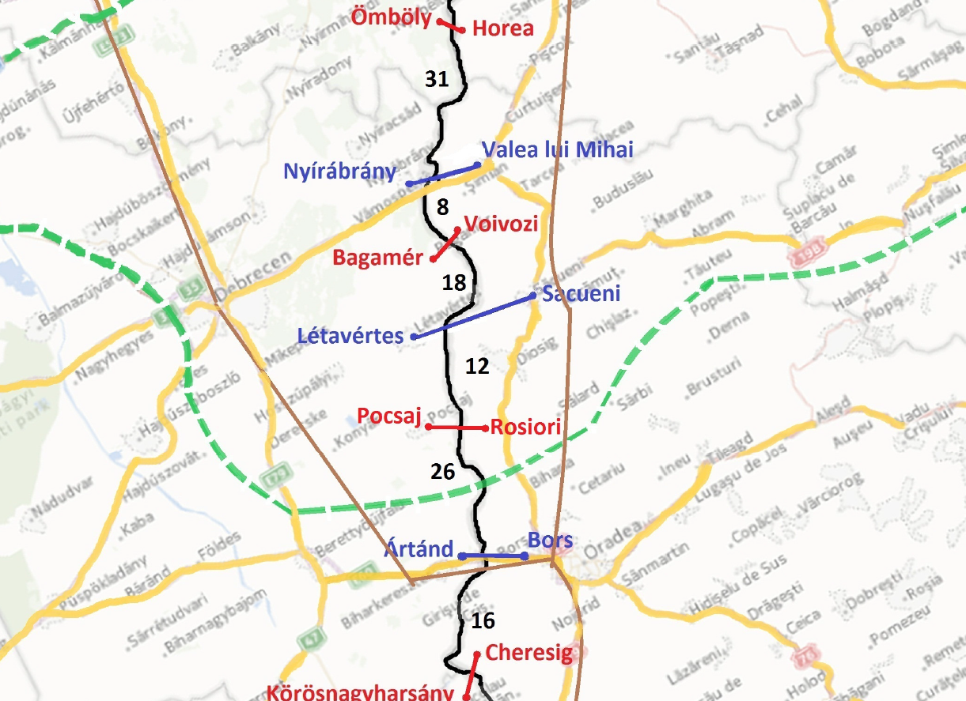

1. *ábra: Meglévő és tervezett határátkelő helyek a magyar-román határ menti térségben*

Területi lehatárolás: nyíradonyi, derecskei, berettyóújfalui járások települései, további lehetséges kapcsolódás Nyírség irányába

|  |
| --- |
| 1. **Javasoljuk a 3.1. fejezetben nevesíteni és tartalmilag szerepeltetni a Partiumot, mint határ menti tranzittérséget az alábbiak szerint:** |

**Partiumot, mint határ menti tranzittérség megjelenítésének megalapozása:**

Javasoljuk a 3.1.3.4. Kárpát-medencei területi együttműködés, határon túli magyarlakta településekkel való kapcsolatok erősítése és a 3.1.3.5. Regionális fejlesztéspolitikai szempontok fejezetek vonatkozásában nevesíteni és tartalmilag szerepeltetni a **Partium** (Szatmár, Bihar-Hegyköz, Érmellék, Berettyó-Körös-völgy), mint határ menti tranzittérség felértékelődő szerepét a Kárpát-medencei egységes gazdasági térszerkezet kialakításában, úgyis, mint a hivatkozott fejezetekben kiemelten nevesített Székelyföld elérésében is kulcsszerepet játszó, történelmileg és gazdaságilag is egyedi arculatot nyújtó, mégis az Alföld folytatásaként funkcionáló nagytérséget.

A javaslat megalapozását előkészítő tevékenységek közé sorolhatók Hajdú-Bihar megye részéről a megye és a határon túli megyék (Bihar, Kolozs, Hargita) között kötött együttműködési megállapodások és az ezekre épülő kezdeményezések, az elmúlt időszakban megvalósult, európai uniós forrásból finanszírozott határ menti programok tapasztalatai, valamint a testvér-települési kapcsolatok feltárásából származó gazdasági és közösségi-kapcsolati tőke gyarapodása.

Ezek közül kiemelkedő kezdeményezés a Vásárszövetség megalapítása, melynek fő célkitűzése, hogy a magas minőségű kézműves termékek rendszeres bemutatásával támogassa azon hajdúsági, bihari és érmelléki települések összefogását, amelyek egykor egységes gazdasági övezethez tartoztak a Kárpát-medencében. A Vásárszövetség 2016. február 5-én alakult meg Derecskén, 10 határon inneni és 5 határon túli, érmelléki település, valamint a Hajdú-Bihar Megyei Önkormányzat részvételével.

További célok között szerepel az Érmelléki Fejlesztési Tanács megalakítása, melyben Hajdú-Bihar megye, valamint Szatmár (RO) és Bihor (RO) megyék társulása segítheti elő a Kárpát-medence keleti területeinek további fejlődését.

**Az OFTK általános területpolitikai irányait, elveit bemutató fejezetekre vonatkozó vélemények, javaslatok**

*A 2. pontban adott szövegszerű javaslatokon túlmutató, indoklással alátámasztott* ***észrevételek és javaslatok a 3.1.2., 3.1.8., 3.1.9. fejezetekre vonatkozóan****, amelyek érinthetik a fejezetek tartalmát (célokat, irányokat) és a 3.1. fejezet struktúráját, pl. a területi tervezés tapasztalatai alapján.*

A feladat – felelős – finanszírozás hármas egységének megteremtése érdekében javasoljuk megteremteni és az anyagban javaslatot tenni a speciális gazdasági térségekhez kapcsolódóan a szervezeti keretekre, annak érdekében, hogy a jövőben rendelkezésre álló fejlesztési források koncentráltan juthassanak el az ország területi céljait szolgáló fejlesztések megvalósulásához.

Debrecen, 2017. február 24.

1. Hajdú-Bihar megye területfejlesztési koncepcióját megalapozó feltáró-értékelő vizsgálat (2013)
2. Hajdú-Bihar megye területfejlesztési koncepcióját megalapozó feltáró-értékelő vizsgálat (24. oldal, 2.11. ábra)
3. Sümeghy (1944)
4. [www.tivizig.hu/civaqua](http://www.tivizig.hu/civaqua)
5. [www.2020.debrecen.hu](http://www.2020.debrecen.hu)
6. [www.novenyzetiterkep.hu](http://www.novenyzetiterkep.hu)
7. Hajdú-Bihar megye területfejlesztési koncepcióját megalapozó feltáró-értékelő vizsgálat, 2013
8. <http://www.nyirerdo.hu>
9. *forrás: Debrecen Megyei Jogú Város Önkormányzata Településfejlesztési Koncepciója és Integrált Településfejlesztési Stratégiája 2014-2020 – Megalapozó Vizsgálat, 2014*
10. Debrecen Megyei Jogú Város Településfejlesztési Koncepciója 2014-2020, p23
11. Hajdú-Bihar megyei Területfejlesztési Program 2014-2020, p18
12. Debrecen Megyei Jogú Város Integrált Településfejlesztési Stratégiája 2014-2020, p72
13. Hajdú-Bihar megyei Területfejlesztési Program 2014-2020, p17
14. [www.hnp.hu](http://www.hnp.hu)
15. <http://www.termeszetvedelem.hu>
16. Ángyán József: Védett és érzékeny természeti területek mezőgazdálkodásának alapjai
17. <http://madarpark.hu>